1. Boolean là kiểu giá trị đúng sai, tức là kiểu giá trị này chỉ có 2 giá trị là đúng hoặc sai

VD:

* >>> 5 == (3 + 2)

True

* >>> n = “wel”

>>> n + “come” == “welcome”

True

* 69 < 10

False

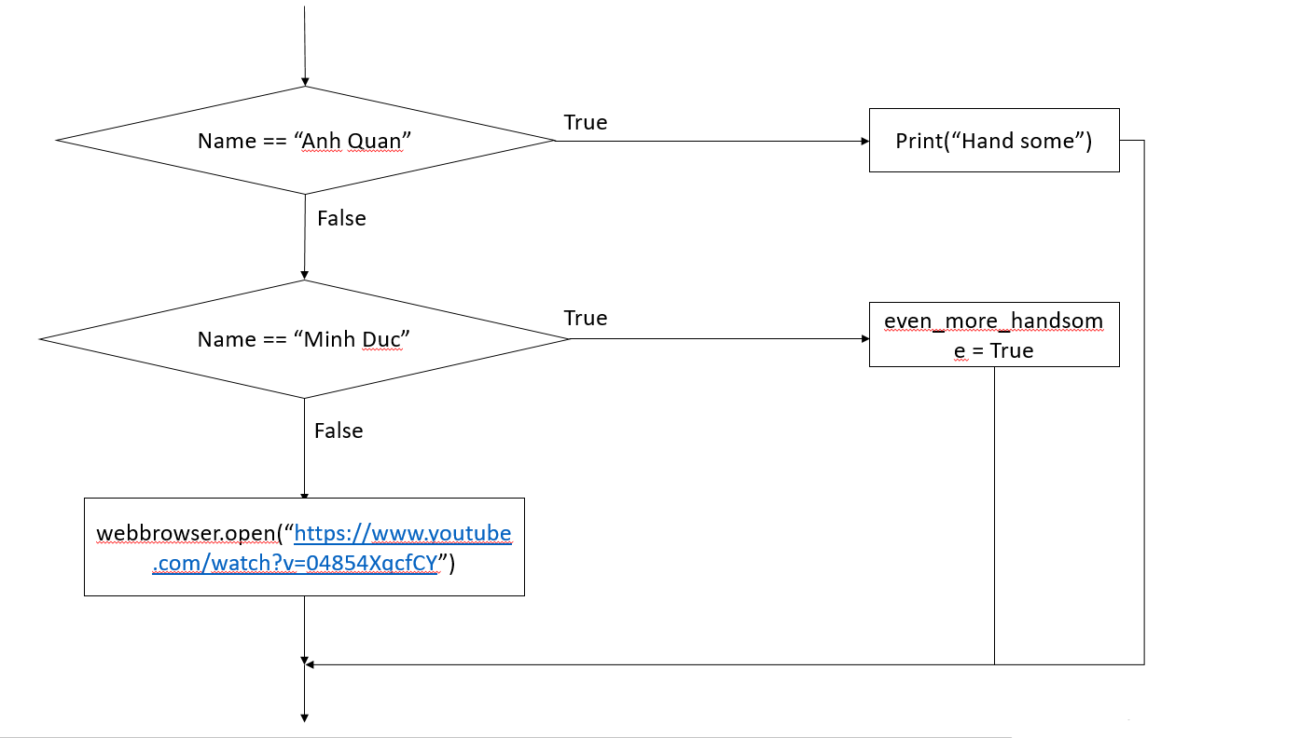

1. Nested conditionals là các conditionals được lồng vào nhau

na = input("Hello, what your name? ")

if na == "quang":

pas = input("Password = ")

if pas == "123":

print("Welcome")

else:

print("Incorrect password")

else:

print("Goodbye")